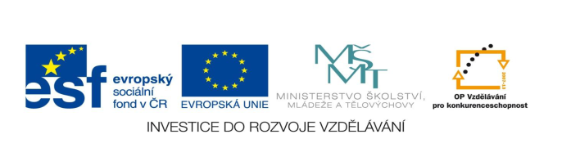

STZákladní škola a mateřská škola Potůčky

Název vzdělávacího materiálu:
VY_32_inovace_53_Čj

Autor:
Mgr. Jana Kunstová

Číslo projektu:
CZ.1.07/1.4.00/21.2896

Ročník:
4.

Identifikátor materiálu: EU - 3 - 53 - ČJ – opakování učiva

Anotace | Materiál je určen jako kontrolní test pro žáky. Slouží k prověřování získaných znalostí žáků 4. ročníku za 2. pololetí.
Autor | Mgr. Jana Kunstová
Jazyk | Čeština
Očekávaný výstup | K vyjmenovaným slovům tvoří slova příbuzná, píše správně i/y v kořeni, určuje slovní druhy, určuje mluvnické kategorie podstatných jmen a sloves, umí dát slovesa do náležitého tvaru podle zadání, vyhledává skladební dvojice, doplní správně i,í,y,ý ve shodě přísudku s podmětem, odlišuje větu jednoduchou a souvětí, zvládá pravopis jmen obecných a jmen vlastních.
Speciální vzdělávací potřeby | - žádné –
Klíčová slova | Slova příbuzná, slovní druhy, mluvnické kategorie, základní skladební dvojice, podmět, přísudek, věta jednoduchá, souvětí, vzorec souvětí, jména obecná a vlastní
Druh učebního materiálu | Pracovní list
Druh interaktivity | Test
Cílová skupina | Žák
Stupeň a typ vzdělávání | základní vzdělávání – první stupeň
Typická věková skupina | 9 - 10 let
Celková velikost | 45 kB – soubor.doc

1. K vyjmenovaným slovům napiš slovo příbuzná:
KOPYTO _________________ PYTEL _ ______________________
BYDLIT __________________ VYSOKÝ________________________
MÝT ______________ ___ LYŽE _________________________

2. Urči slovní druhy:

Jednou seděl vodník na mělčině a pásl stádo kaprů.

3. Urči z předcházející věty mluvnické kategorie slovesa:
seděl ________ ________ __________ ___________

4. Vyhledej z 2. úkolu podstatná jména a urči mluvnické kategorie:

____________ __________ _______ _______ _________
____________ _________ _______ _______ _________
____________ __________ _______ _______ _________
____________ __________ _______ _______ _________

5. Oprav chyby ve větách :

Do nového bitu se nastěhovali obivatelé. Maminka mýchala krém na dort v nové mysce. Sních se sipal z černého mraku na sylnicy. jakup polikal jedno sousto za druhým. U potoka rozte kvýtí, říkají mu petrklýč.

6. Napiš správně psacím písmem:
STÁT FRANCIE _________________ KOZÍ POTOK ______________
OBEC PERNINK ________________ PLANETA ZEMĚ_______________

7. Vyhledej ve větách základní skladební dvojice a označ je:

Jednou ráno si vyšlo malé koťátko na dvoreček.

Na dvorečku zobala žlutá kuřátka zrní.

V dřevěné boudě u domu ještě spal hlídací pes.

8. Doplň i, í,y, ý - shoda přísudku s podmětem

Děti si hrál___ . Žáci cvičil___. Koťata si hrál___.
Hodiny odbíjel___. Domy stál___. Lodě plul___.
Zpěváci zpíval___ . Okna byl__ špinavá. Dveře se zavíral___.

9. Doplň do vět vhodný podmět

___________________ stály na stole.

___________________ plavali v bazénu.

___________________ běžela za kočkou.

10. Sloveso PSÁT dej do náležitého tvaru :

1. os., číslo jednot., čas přít., zp. oznam. ___________________________

2. os., číslo jednot., zp. rozkaz. ___________________________

3. os., číslo mn., zp. podmiň. ____________________________

11. Urči, zda se jedná o větu jednoduchou nebo souvětí (J, S)

Hvězdy na tmavé obloze se krásně třpytí. ___________________

Věra vlezla při bouřce do postele a peřinu si přetáhla přes hlavu, neboť nechtěla vidět blesky. _____________________

Sluneční paprsky náhle probudily celý kraj. _____________________

12. Napiš vzorec souvětí:

Byla jsem nemocná, proto jsem nemohla jet na školní výlet.

__________________________________________________________

